Trabajo practico

Esta idea consistiria en la venta y fabricacion de joyas, venta de anillo, collar, pulsera que los clientes podrian desarrollar atraves de un software intuitivo y de facil uso , para un diseño unico o no y que luego se fabricaria en la planta. El cliente lo esperaria al producto en su domicilio.
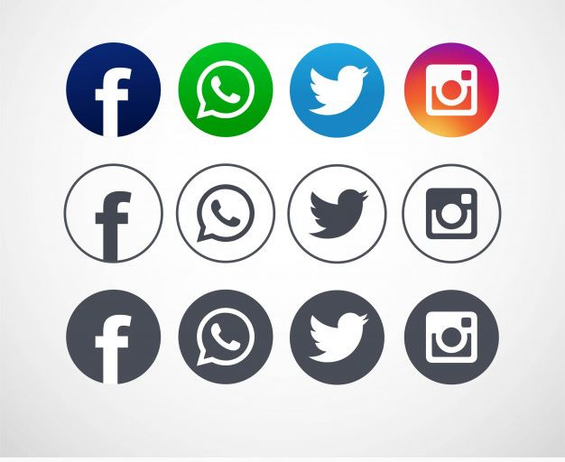

El primer paso de esta industria consistiria en la publicacion en las redes en diferentes maneras publicaciones en, Facebook, Instagram, Twister, Tik Tok, Google o Zoom, etc,obteniedo datos que seria subiedo a la nube, podria ser los poteciales clientes. Esta etapa de llama aquisicion de datos.
La siguiente etapa es la de adquisicion de datos en un software como Hadoop y luego se realizaria el analisis de datos para una presetacion y visualizacion.



Esta area de trabajo o departamento deberia estar atenta a cual red tiene mas influencia en los potenciales clientes para poder hacerce conocer la Marca y poder porteciar en el resto de las redes. Marketing digital. La información almacenada en la primera etapa debería poner en marcha un sistema de ventas por embudo y generaría los datos que serian utilizados por un sistema CRM captaría los clientes que realizarían las compras.
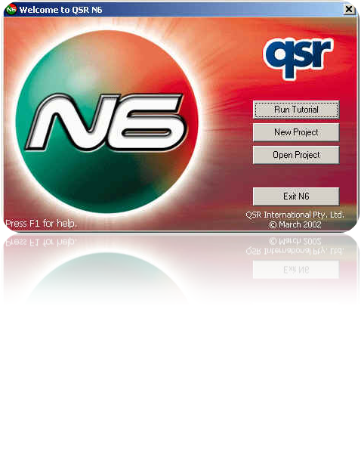


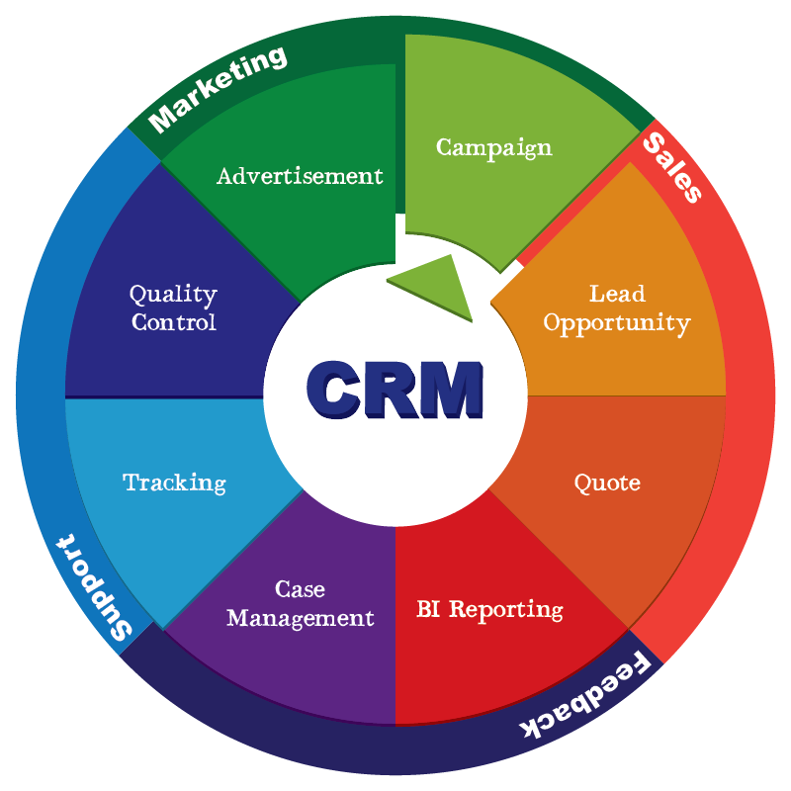

Los clientes son contactados por medio de software chatbot.
Los clientes captados pasarian a una tercera etapa en la cual por medio de un software como ANSYS Twin Builder de Microsoft con tecnologias de gemelos digitales. Alli los clientes podran desarrollas su joyeria poder ver modelos de otros clientes.
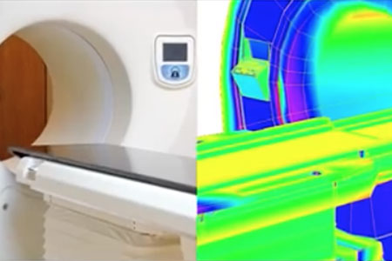
aprendizaje de la aplicación seria por medio de un sistema de Gamificacion.
Ademas se incentivaría la compras por medio de la Gamificacion que consistiría en beneficios de descuentos y clubes de clientes. Con este sistema también se podría incluir alguna industria amiga que quisiera participar, compartiendo los datos de sus clientes.
Con la aplicación ANSYS Twin Builder de Microsoft el cliente podría desarrollar la joya en forma autónoma una ves aprendido las funciones, o el sistema atra vez de un bot le ayudaría a resolver los problemas que pudiera encontrar el cliente en su diseño.
El cliente podría con una opción poder tener acceso a ver como quedaría la joya terminada y podría probarla en la mano o dedo en el caso de un anillo, el collar en le cuello o en la muñeca en las pulseras con una función de realidad aumentada. Esta opción consistiría enfocar la mano o el cuello, o la muñeca con la cámara y la joya se colocaría en modo virtual en la parte del cuerpo que necesitara el cliente probar.
El cliente conforme con el producto a adquirir, realiza el pago pode medio de un sistema Online, y ordena la producción de la joya.
El Software de diseño de la joya enviaría el producto diseñado por el cliente por la red,
Un programa en la planta clasificaría el producto a producir con un sistema de memorias tag.
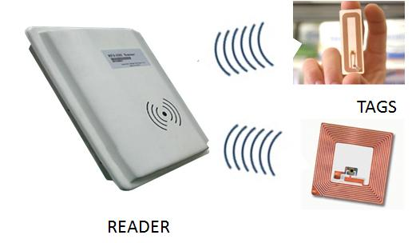

Se generarían los códigos para su producción. Ademas se generaría los códigos de maquina para las impresoras 3D que este caso serian robot con herramientas en uno de sus eje semejante a impresoras 3D, pasarían por cintas transportadoras con sistemas de Visión para control de calidad y cnc para su terminado final.
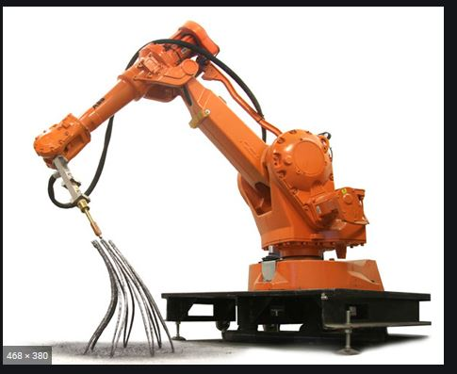
Se le enviaría al cliente por un celular la joya final en modo foto para su evaluación final.
Cliente controlaría y confirmaría la ubicación de donde quisiera recibir el producto.
Los datos finales se calidad, precio, datos del cliente, ubicación de donde compro el producto y donde los esperaría el mismo e etc, se guardaran en la nube.
El cliente enviaría la ubicación en datos GPS y se calcularía el recorrido para que los medios de transporte lleven el producto. El sistema de transporte consistía en camiones o vehículos de conducción autónomas que llegaría aun hub y luego repartiría las mercadería al destino final en Drones.
